Уровневая структура поэтического мира Д. Соломоса в свете оппозиции верх – низ (на материале лирических стихотворений)
Куприн Александр Сергеевич
Магистрант МГУ им. М. В. Ломоносова, Москва, Россия

Исследование посвящено структуре поэтического мира Дионисиоса Соломоса (1798–1857). В качестве основной проблемы исследования выделено взаимоотношение уровней структуры поэтического мира Д. Соломоса и их распределение по оси, заданной оппозицией верх – низ. В качестве основной методологической и терминологической базы выступили труды членов Московско-тартуской семиотической школы: Ю. М. Лотмана («Внутри мыслящих миров» [Лотман]) и Вяч. Вс. Иванова («Нечет и чёт» [Иванов]). Разработанность понятия бинарной оппозиции в трудах этого научного кружка позволили наиболее релевантно описать предмет исследования. Материал составила выборка из 15 стихотворений («Η σκιά του Ομήρου», «Η Αγνώριστη», «Ωδή εις τη σελήνη», «Ο θάνατος της ορφανής», «Ο θάνατος του βοσκού», «Η ψυχούλα», «Η Ευρυκόμη», «Ιδού που λαμπυρά...», «Κάκιωμα», «Εἰς παιδάκι νεογέννητο», «Ανάμνησις», «Προν τον κύριον Γεώργιον δε Ρώσση ευρισκόμενον εις την Αγγλία», «Ο ίσκιος του γέρου», «Νεκρική ωδή», «Νεκρική ωδή ΙΙ»).
Греческие лирические стихотворения разных лет Д. Соломоса, будучи малыми стихотворными (рифмованными) формами, представляют собой единое эстетическое целое, для которого характерна взаимосвязанность текстов (интертекстуальность), выражающаяся в постоянстве тематики, её разработанности и в схожем упорядочивании членов системы поэтического мира (далее СПМ). Сами члены СПМ могут меняться от стихотворения к стихотворению, однако их роли в существенном количестве случаев перехода от одного текста к другому сохраняются (ср., напр., пастуха в «Ο θάνατος του βοσκού» и девочку в «Ο θάνατος της ορφανής», которые являются основными героями элегии и изображаются через воспоминания другого персонажа).
В указанных стихотворениях СПМ организована по четырём уровням, которые можно представить в виде «этажей» в соответствии с распределением этих уровней по оппозиции верх – низ (см. рис. 1). Два нижних уровня соотносятся с планом земного бытия; два верхних уровня соотносятся с планом небесного бытия. Нижний (первый) уровень выступает как немаркированный: в системе отношений персонажей он дан «по умолчанию», т. е. обыкновенно играет роль фона описываемых событий, чувств и состояний. Ко второму уровню относятся возвышенности на местности (напр., горы, см. в «Ο θάνατος του βοσκού» и в «Η Αγνώριστη»), которые имеют более тесную связь с описываемыми событиями, чем члены первого уровня. Третий уровень выступает как область крылатых существ, прежде всего ангелов и птиц. Приближение персонажей к этому уровню обыкновенно маркируется включением лексики света и небесных явлений; такое движение носит мистико-символический характер и, вероятно, понимается как трансцендирующее (т. е. выходящее из области земного бытия). Четвёртый уровень можно назвать «уровнем светил» или «уровнем звёзд»; главным его членом являются звёзды (ср. с древнегреческим учением о сфере неподвижных звёзд, напр., у Птолемея). Этот уровень называется у Д. Соломоса «эфиром» (αιθέρας) и служит маркером границ мыслимого и воспринимаемого бытия вообще.
Нахождение персонажа на одном из уровней не равнозначно «принадлежности» этому уровню. Под принадлежностью здесь понимается немаркированность уровня по отношению к деятельности какого-либо персонажа. Взаимообщение уровней осуществляется прежде всего с помощью живых существ и светил (последние выполняют роль структурных организаторов СПМ, которые задают вектор движения для персонажей нижнего уровня).
Связь оппозиции верх – низ с другими оппозициями в поэтическом мире Д. Соломоса, её первичность/вторичность по отношению к ним и роль в продуцировании дальнейших оппозиций, в том числе имеющих символический характер, требует детального исследования – как на материале малых форм Соломоса, так и на материале его поэм и прозы.
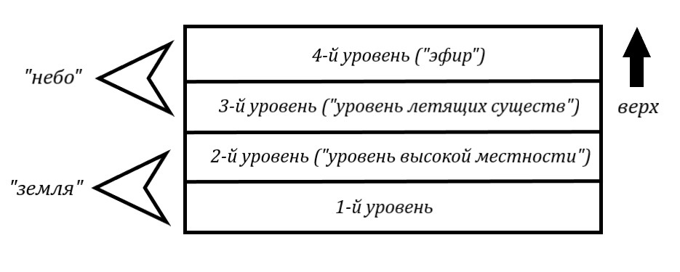
Рис. 1. Схематическое изображение поэтического мира Д. Соломоса

Литература
1. Иванов Вяч. Вс. Избранные труды по семиотике и истории культуры. Том I. М., 1998.
2. Лотман Ю. М. Внутри мыслящих миров. М., 1996.

